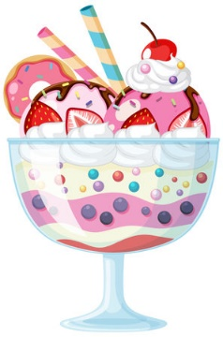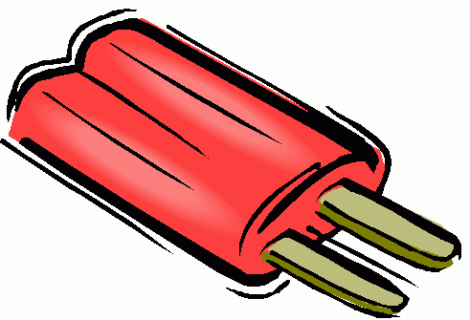

**COOLest Ice-Cream**

**Ultimate Sundae**

**＄6**

**Strawberry Popsicle**

**＄2**

**Classic Vanilla**

**＄３**

**Mr. Mint**

**＄4**

**Magical Creamy**

**＄4**

**Eco-Friendly Vanilla Bar**

**＄1**

**Yummy Yummy Food**

**Ultimate Hot-Dog**

**＄6**

**French Fries**

**＄2**

**Classic Burger**

**＄3**

**Happy Taco**

**＄4**

**Magical Potion**

**＄4**

**Eco-Friendly Chicken Nugget**

**＄1**

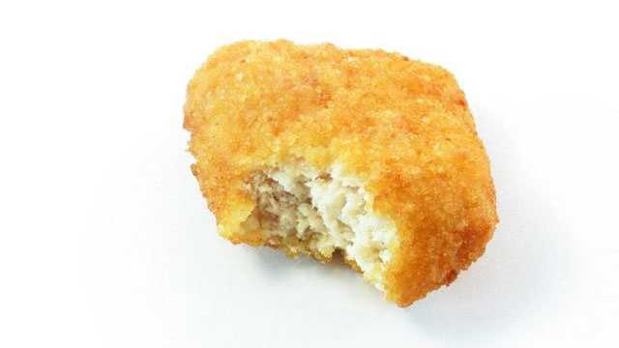

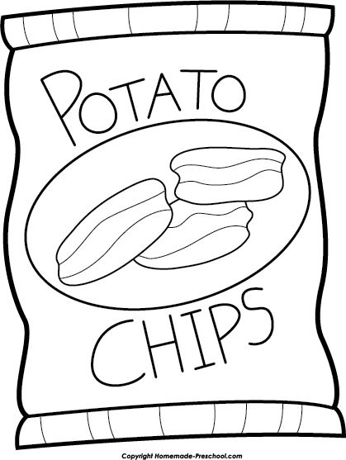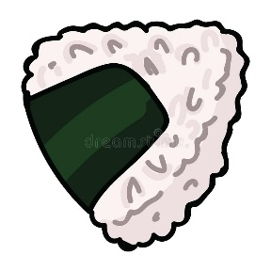

**Ultimate Hot-Dog**

**＄6**

**French Fries**

**＄2**

**Classic Burger**

**＄3**

**Happy Taco**

**＄4**

**Magical Potion**

**＄4**

**Eco-Friendly Chicken Nugget**

**＄1**

**Your New Favorite Snack**



**MochiMochiMochi**

**＄4**

**Vampires-Be-Gone**

**＄1**

**Classic Chips**

**＄3**

**A perfectly healthy cupcake**

**＄2**

**Kappa’s Cucumber**

**＄8**



**Homemade Rice Ball**

**＄4**